Gefüllte Champignons mit Salzkartoffeln und Gemüsesuppe

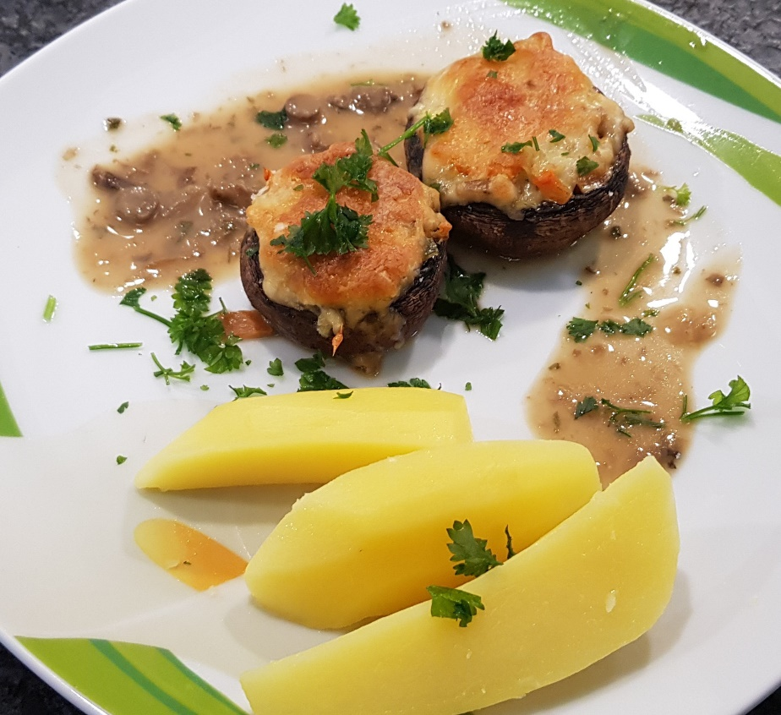

Das brauchst du:

Für die Champignons (für 4 Portionen):

16 große Champignons (4 Champignons pro Person)
1 Stange Lauch
1 Möhre
1 Zwiebel
Geriebenen Käse deiner Wahl
1 Becher Schlagsahne (wahlweise auch saure Sahne oder Schmand)
100 ml Gemüsebrühe

Für die Beilage: 6-7 Kartoffeln

Für die Suppe:
Den Rest des Gemüses, das du nicht für die Füllung brauchst
Etwas von der Sahne
250 ml Gemüsebrühe

So machst du´s richtig:

- Schneide das gesamte Gemüse (Zwiebeln, Lauch, Möhre) in kleine Würfelchen.
- Schneide von den Champignons die Stiele heraus und schneide sie ebenfalls in Würfelchen.
- Gib etwas Öl oder Butterschmalz in einen Topf und lass einen Teil der Zwiebel, des Lauchs, der Möhre und die gesamten klein geschnittenen Champignonstiele anschwitzen.
- Lösche mit 100 ml Gemüsebrühe und etwas von der Sahne ab.
- Heize den Backofen auf 200 Grad Oberhitze/Unterhitze vor.
- Lass das Ganze nun reduzieren, bis kaum mehr Flüssigkeit vorhanden ist.
- Schäle in der Zwischenzeit die Kartoffeln und schneide sie in je 4 Teilchen.
- Gib sie in einen Topf mit Salzwasser und koche sie 20 Minuten gar.
- Fülle nun die Champignons mit dem Gemüse.
- Gib geriebenen Käse auf die Champignons und gib das Ganze für 25 Minuten in den Backofen (in einer Auflaufform, die du vorher mit Butter ausgerieben hast).
- Nimm nun den Topf mit dem Rest des nicht verwerteten Gemüses und gib den anderen Rest des rohen Gemüses ebenfalls hinein (das wird die Suppe).
- Lösche mit 250 ml Gemüsebrühe ab und verfeinere mit etwas Schlagsahne.
- Püriere die Suppe mit einem Pürierstab.
- Wenn du eine Soße dazu machen willst, nimm einen Becher gefrorene Pilze und gib sie in einen Topf mit etwas Wasser.
- Verfeinere ebenfalls mit Sahne und würze mit Salz und Pfeffer.

